daruj hračku – 19.12. 2022 13-15,50 (vč. přestávky)
Krok 1 | prosíme potvrďte příjem a seznámení s tímto materiálem zde na klik on line  https://www.oworld.cz/domov-cesta-na-predani/
COVID | bez dalších opatření, vyjma ohleduplnosti a opatrnosti
Tisk potvrzení | o převzetí (k vytištění níže) prosíme odevzdejte při příchodu + nahlaste název domova, díky
cesta – SMS  info, že jedete | Při vyjetí nezapomeňte, prosíme, odeslat sms na telefonní číslo 777 795 611 ve tvaru: „Název domova-jsme na cestě“  Pozn.: slova „Název domova“ nám nepomohou, potřebuje znát název domova z textu SMS  „tak my už jsme vyjeli a jsme na hlavní za tou kapličkou“, nám taky úplně nepomůže :-D . Díky
Navigace | Na Ostrově 28, H.Brod TIP: po setmění vezměte děti/klienty na náměstí, stojí to za to (300m)
vstup do KD | od 10 hodin, sál bude otevřen ve 12 h
vstup do sálu | od 12 hodin, před otevřením sálu se nudit nebudete,ve foyer vám zahraje Tachovský kolovrátek
FOTA – VIDEA  moc prosíme | klidně z příjezdu – z příchodu do sálu – z programu – z předání (mobil držte prosíme naležato)
 | prosíme o zaslání přes úschovnu co nejdříve – do 20.12. na adr. klempir@clovickovani.cz
program  budeme snažit spěchat | 13-16,00 h vč.přestávky, foto s krampus i účinkujícím a autogramiadou i rozdáním a nakládkou
 | The Toones (60´-70´? YES ! trocha bigbítu a rock n´rollu), Highlands (Eda Rovenský-Poetika), Krampušáci, účastnice MS 2022 v estetické gymnastice, Ježíškopes a další...no třeba i Ježíšek
 | SEZENÍ – samozřejmě bude, ale s ohledem na odpich koncerty a muziku – TRSEJTE !
 | díky za pochopení a respektování nutnosti realizace předání, jako respektu k dárcům
Dárky, drobnosti | chcete-li,určitě ano - v sále pro lidi z T-support, GLS, Online4u, Strojírna Vrága bez nich = DH
UPOZORNĚNÍ | v sále opravdu nesmí nic zůstat, při problému s dopravou neumíme problém na místě řešit
NAKLÁDKA DÁRKŮ | Při přebírání věnujte pozornost značení každého pytle, krabice, kola, aby jste je nevzali jinému domovu – pozor na záměny podob. názvů měst, at si vzájemně nepokazíte Ježíška.
Přejeme Vám | příjemnou a hlavně bezpečnou cestu do Havlíčkova Brodu. Těšíme se na Vás
PARKOVÁNÍ
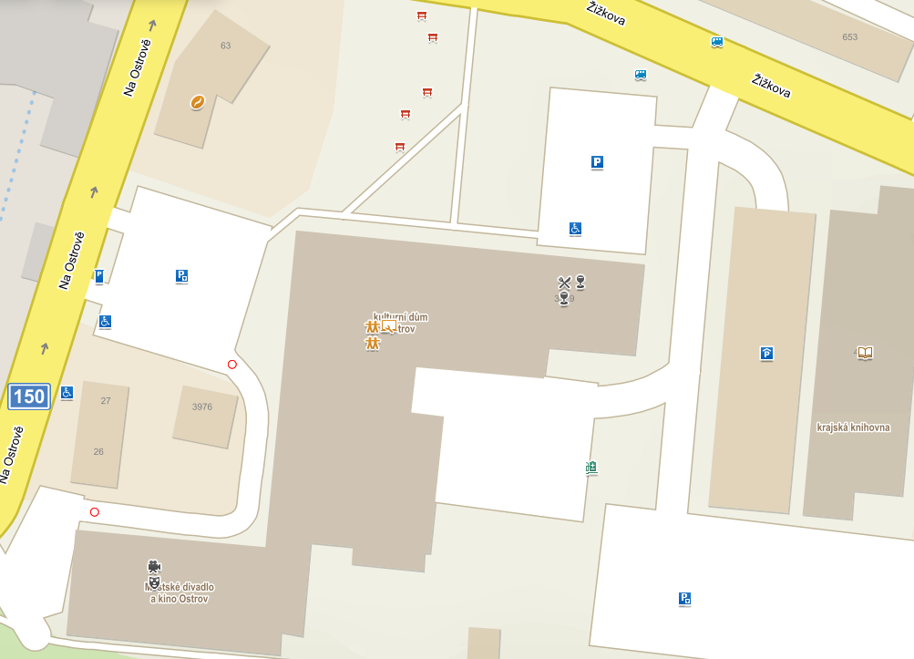
SO: zdarma
prac.den - placené
nekryté
126 míst
SO: od 12 h zdarma
prac.den - placené
parkovací dům
90 míst
POZOR – ZDE NE
vjezd povolen pouze
„dopravní obsluze“

postoj místí MP je nesmlouvavý
SO: zdarma
prac.den - placené
nekryté
27 míst
PLACENÉ, nekryté
20 míst
hlavní vchod do KD Ostrov
vyplňte – vytiskněte a přivezte s sebou do HB

V Havlíčkově Brodě dne 19.12. 2022

Tango pro život, v.o.s.
Michalovecká 451/18
682 01 Vyškov
IČ: 62060678
Domov: vyplňte

Věc: potvrzení převzetí dárků z Daruj hračku s Tangem a jeho partnery 2022.

Potvrzujeme tímto převzetí dárků z Daruj hračku s Tangem a jeho partnery, dle databáze přání dětí / klientů našeho domova.

…………(razítko + podpis)………………………..
převzal:

VYTISKNĚTE - ZNAČENÍ VOZIDLA - A4 – za předním sklem

